Traçabilité des échantillons avec focus sur le passeport phytosanitaire
L’application démarre sur l’écran suivant qui dans sa version finale offrira un module de re recherche avancé :
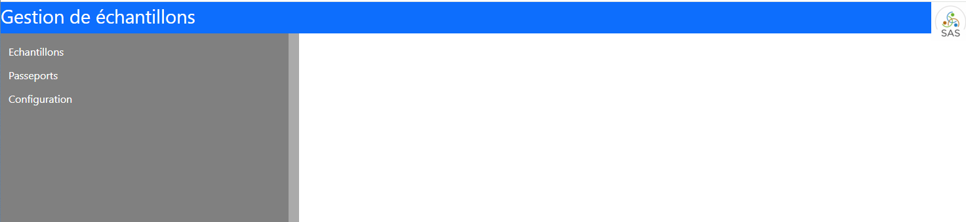

Nous avons le choix entre Echantillons, Passeports (liste les passeports phytosanitaires) et configuration (permettant de modifier certaines constantes de l’application).
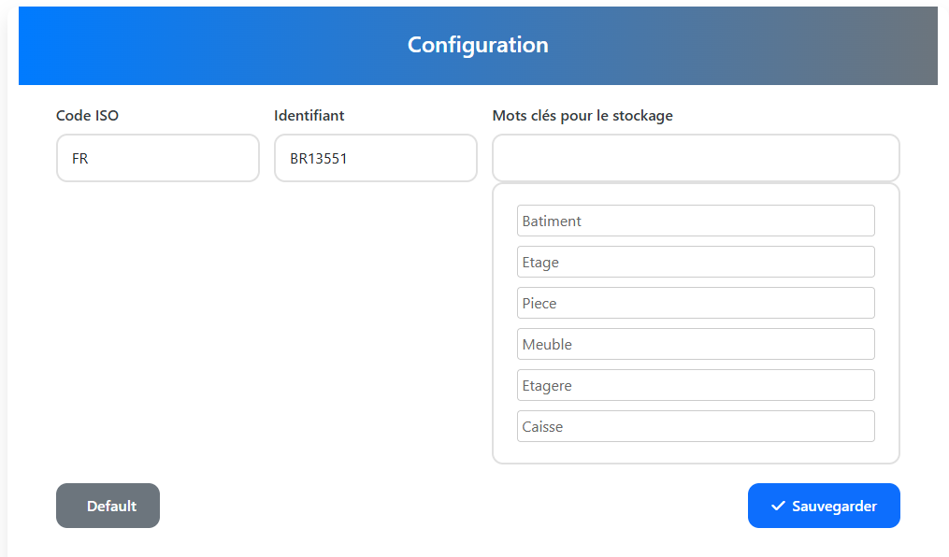
Entrons dans Echantillons et appuyons sur ajouter :
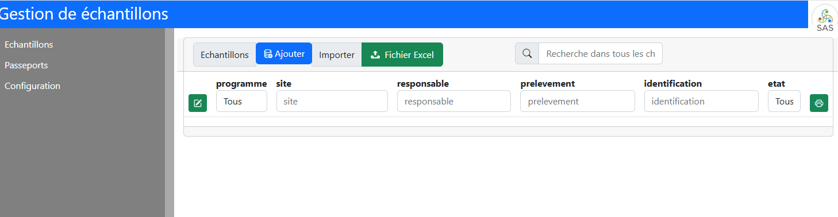

Nous avons la liste des échantillons quand il y en a … offrant quelques fonctionnalités standard qui seront détaillé dans une documentation à venir.
Ajouter un échantillon :
On voit que 4 étapes seront nécessaires : le choix du type de prélèvement conditionnera la présentation de l’onglet 2 localisation ce qui permet de proposer un masque de saisie diffèrent en fonction du type de prélèvement, le reste des champs à saisir est standard et n’a pas besoin d’explication a ce stade.
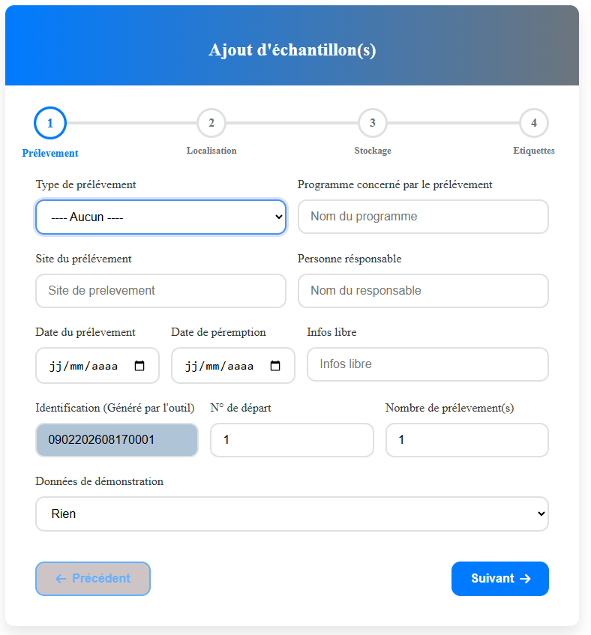
L’identification est « gris bleu » elle n’est pas modifiable c’est une donnée calculée le numéro unique est composé de la date du prélèvement (date du jour si elle n’est pas renseignée) l’heure et les minutes de la saisie suivi d’un numéro de 1 à 9999 étant le « numéro » d’échantillon. Cette numérotation a ceci d’intéressant que si vous le copier dans une cellule Excel vous pourrez incrémenter les numéros.

Cas simple la région est la même que la région indiquée dans la configuration à savoir Bretagne il est seulement proposé point x, et point y au format RPG qui permet d’interroger le service pour attacher l’historique culturale aux échantillons il est facultatif MAIS JE PRPOSE DE LE RENDRE OBLIGATOIRE.
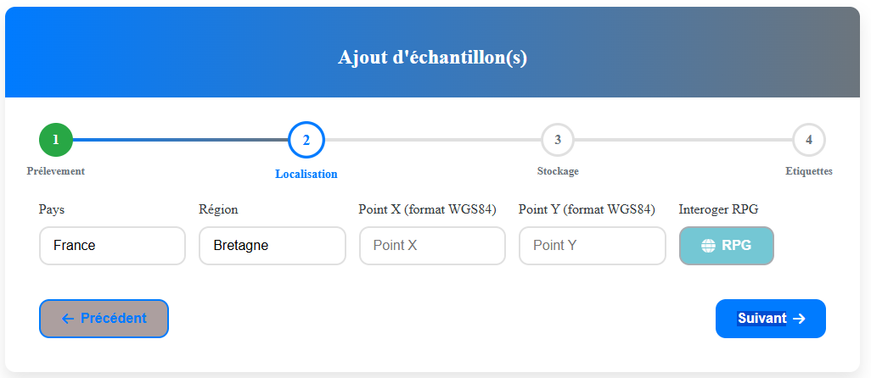
Tout le reste des étapes est classique et sera un peu survolé ultérieurement.

Cas ou la région est différente :
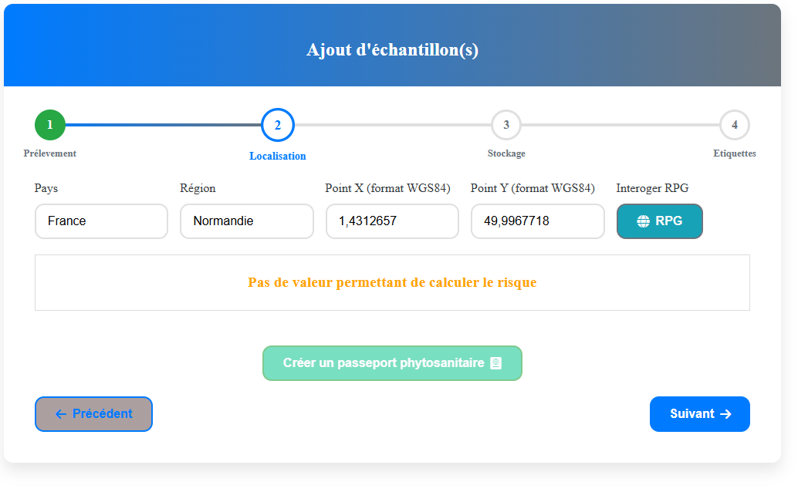
Notez que dans région si vous saisissez le code postal 5 ou 2 chiffre la région est automatiquement trouver et le département apparait sous la souris.
En voulant faire suivant l’application m’indique que le passeport phytosanitaire est obligatoire en le changeant de couleur MAIS il n’est pas possible de cliquer dessus, en effet tant que l’historique culturale n’est pas présent le bouton est rendu inaccessible.
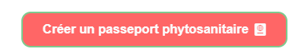
Apres avoir cliqué sur RPG :
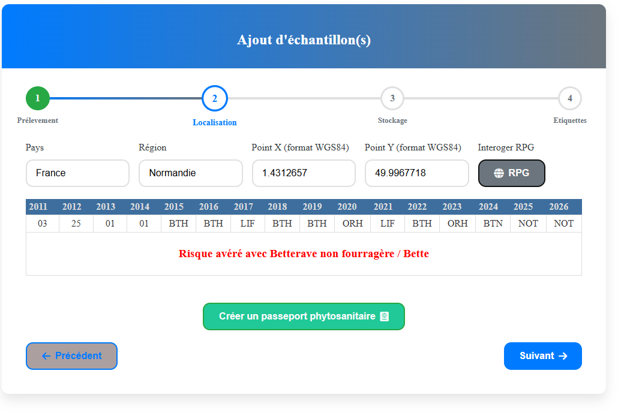

L’historique culturale et le calcul de risque sont affichés et la possibilité de créer un passeport sanitaire est autorisé.

Notez qu’en passant la souris sur le code l’information de type de culture apparait sous la souris.

En cliquant sur Créer un passeport phytosanitaire on a l’écran suivant :
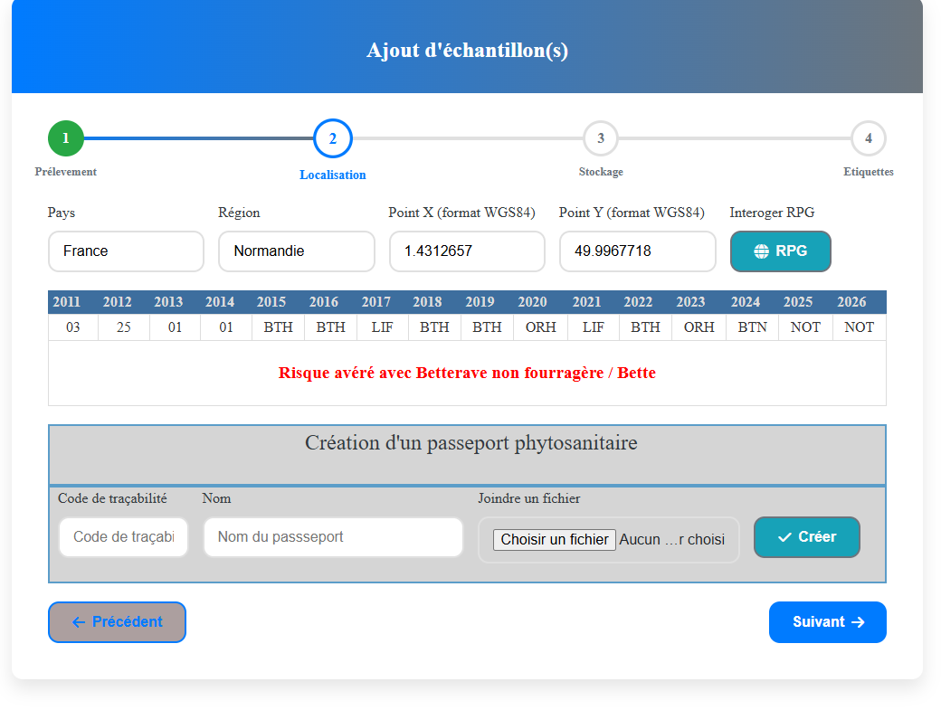
Il suffit d’indiquer un code de traçabilité à déterminer avec la DRAF un nom interne facilitant la lecture, et surtout la possibilité de joindre un fichier attestant du choix du scientifique, on pourrait imaginer un Template facilitant la saisie.

Si je fais suivant :
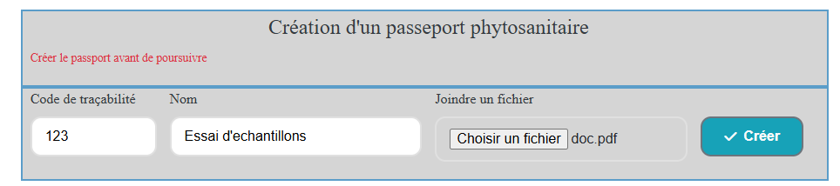
Il m’indique qu’il faut créer donc valider le passeport avant de continuer.

Si tout se passe bien l’écran change pour :
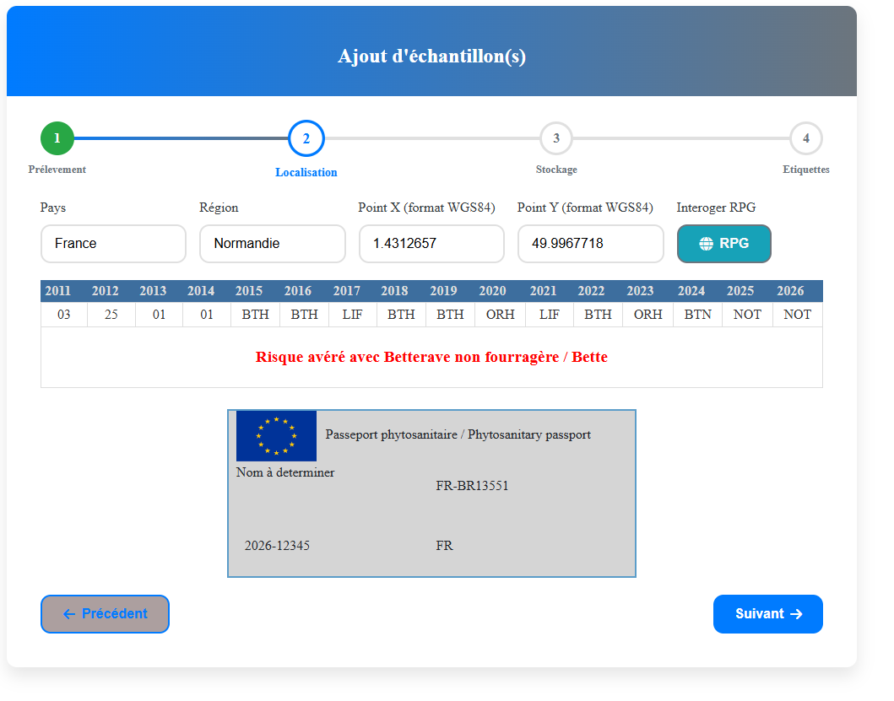
On voit que le passeport est créé et l’étape suivant nous attends Il est question des informations de stockage de l’échantillon passons :
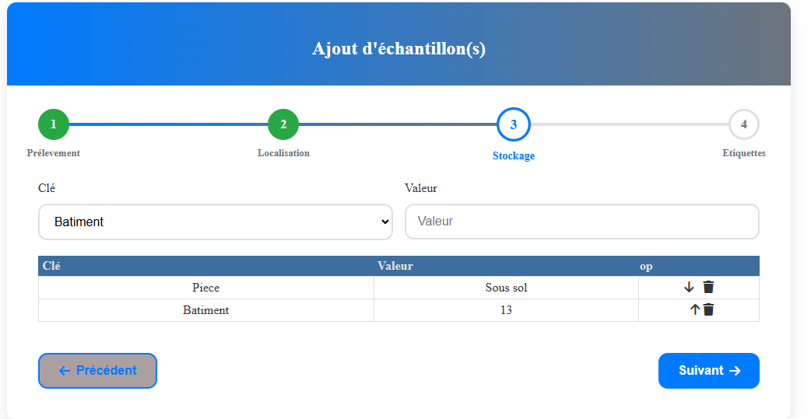

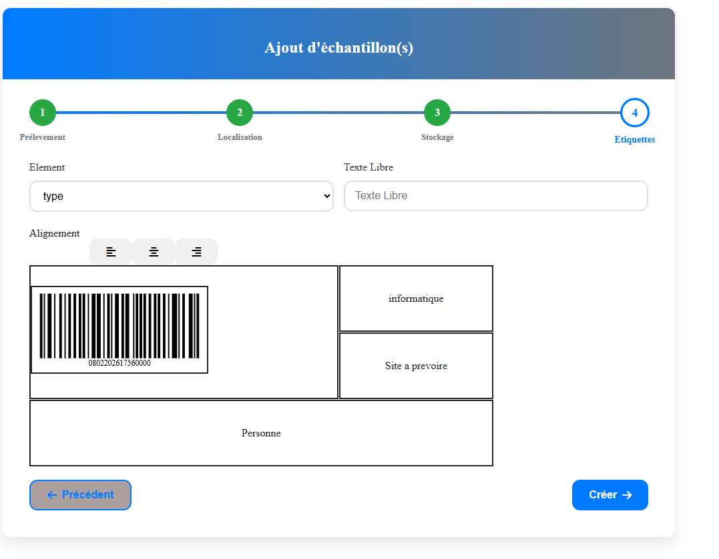

Il s’agit de la gestion de l’étiquette et de son impression les impressions se feront sur l’imprimante dédié et l’étiquette sanitaire sera aussi imprimé.

Si je clique sur créer un message l’application m’indique que c’est ok je suis redirigé vers la liste des échantillons :
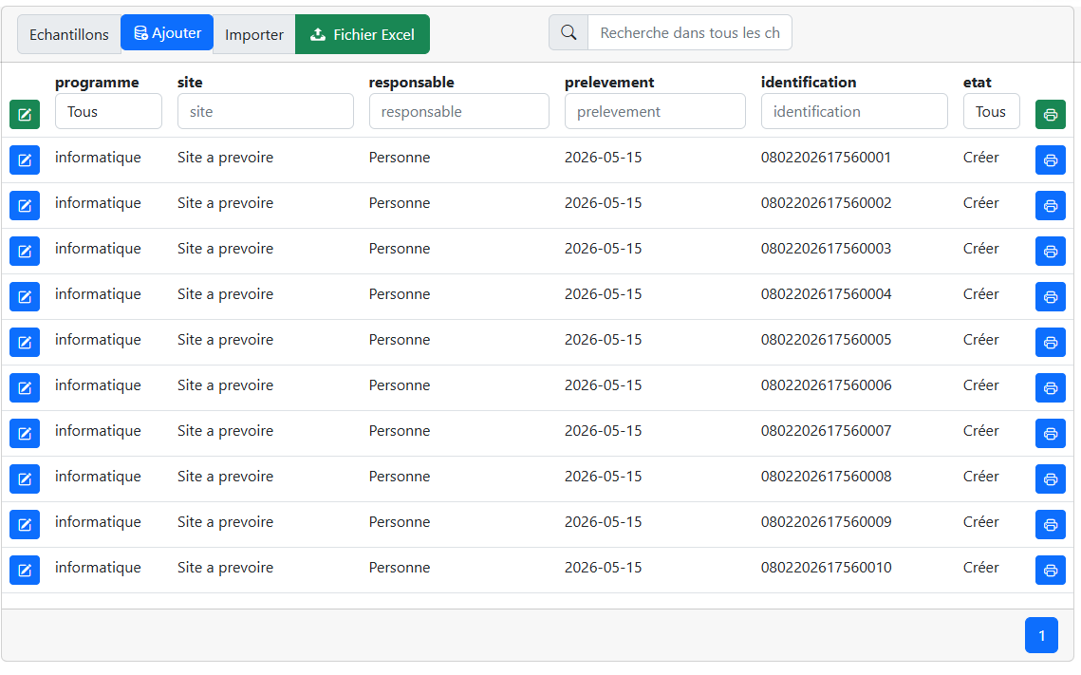

On voit donc les 9 échantillons (le nombre demandé sur le premier onglet).

Et que si l’on clique sur Passeports le passeport créer est affiché a été créer

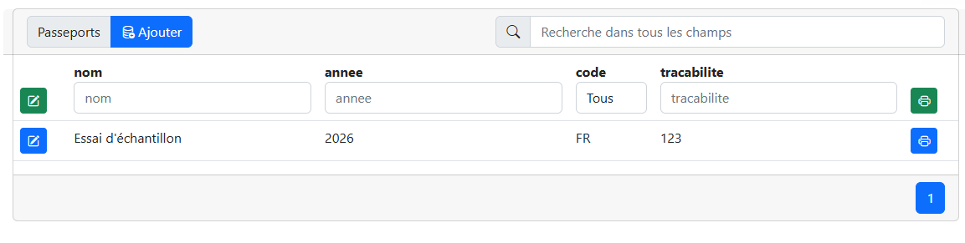

N’hésitez pas sur vos commentaires ou vos idées pour la suite de cette application permettant de tracer les échantillons.

Question a posé à la DRAF : le code de traçabilité (après la date sur le passeport) est généré comment ?
Le nom correspondra a quoi dans le cas d’un échantillon (type de prélèvement) + date ?
Ma conclusion est que cet outil permet de montrer que les échantillons seront tracés et facilement trouvable et que les infos du passeport associé sera identifié de façon certaine et pérenne.

ADAM Mario

